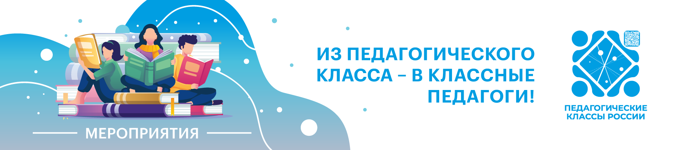

В НГПУ стартовал новый сезон проекта
«Открытый психолого-педагогический класс»

Новосибирский государственный педагогический университет открыл новый сезон онлайн-проекта «Открытый психолого-педагогический класс», который уже несколько лет объединяет старшеклассников Новосибирской области вокруг актуальных вопросов педагогики, психологии и предметной подготовки.
«Основы педагогики и психологии» — продолжение онлайн-курса, запущенного в прошлом году. Новые предметные направления:
· естественно-научная направленность (занятия по биологии и химии, куратор — ИЕСЭН НГПУ),
· физико-математическая направленность (занятия по физике и математике, куратор — ИФМИТО НГПУ).
https://nspu.ru/news/v-ngpu-startoval-novyy-sezon-proekta-otkrytyy-psikhologo-pedagogicheskiy-klass/

Расписание занятий онлайн-проекта
Вторник
Биология 16:00 - 17:00 https://sferum.ru/?p=channel&channelId=-232385392&postId=21
Четверг
Химия 17:00 - 18:00 https://sferum.ru/?p=channel&channelId=-232385392&postId=24
